
EXAMEN
DEBERES Y LECCIONES
NOTA FINAL
ESCUELA SUPERIOR POLITÉCNICA DEL LITORAL
INSTITUTO DE CIENCIAS MATEMÁTICAS

INGENIERÍA EN AUDITORÍA Y CONTROL DE GESTIÓN
Septiembre 1 de 2010
MÉTODOS CUANTITATIVOS I SEGUNDA EVALUACIÓN

Nombre: …………………………………… Paralelo: …………….
Firma: ……………………………………… # Matrícula: …………………

- Sea y el predicado , determine el conjunto
VALOR: 10 puntos

2. Calcule los siguientes límites de funciones de variable real:
VALOR: 8 puntos
a)

b)

3. Realice lo requerido en cada literal:
VALOR: 16 puntos
- Utilizando la definición, obtenga la derivada de la función .

- Si , obtenga .

- Si , determine .

- Determine si la función es continua en , justificando su respuesta.

4. Obtenga la ecuación de la recta tangente a la curva en el punto donde .
VALOR: 10 puntos

5. Bosqueje la gráfica de la siguiente función de variable real:
VALOR: 10 puntos
Determinando previamente:
- Dominio
- Intersecciones con los ejes
- Simetrías
- Asíntotas
- Puntos críticos
- Monotonía
- Valores extremos
- Concavidad
- Puntos de inflexión
- Rango

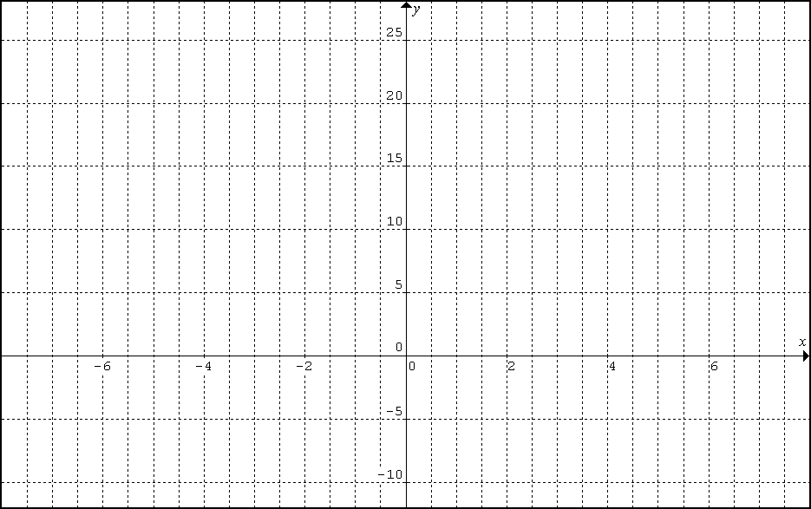

6. El costo total para un fabricante de cierto artículo está dado por dólares, donde q es la cantidad de unidades producidas.
VALOR: 6 puntos
- Estime el costo de fabricación de la cuarta unidad.

- Calcule el costo real de fabricación de la cuarta unidad.

7. La función de precio en dólares para un producto es , siendo el número de unidades. Determine:
VALOR: 10 puntos
- La función de ingreso marginal.

- El intervalo en el que el ingreso total es creciente.

- El número de unidades que maximiza el ingreso marginal.

- El ingreso marginal máximo.

